1 Техническое задание
Спроектировать переносной связной передатчик со следующими параметрами:
- рабочая частота – 17,35 МГц;
- мощность в нагрузке – 10 Вт;
- нагрузка – антенна типа «наклонный луч» (по выбору).
2 Технические требования
Технические требования на передатчики с выходной мощностью от 0,5 до 150 Вт, работающие в диапазоне от 1,6 до 15 МГц, предназначенные для использования в фиксированной и наземной службах радиотелефонной связи возможных отраслей народного хозяйства, определяются согласно
ГОСТ 22579-86. В соответствии с данным документом предъявляем к проектируемому устройству следующие требования:
- передатчик переносной связной;
- рабочая частота, МГц: 17,35;
- класс излучения - однополосная модуляция с подавленной несущей (J3E)
- нагрузка - антенна типа «наклонный луч» длиной L_{A}=7 м (медный провод диаметров 2 мм);
- мощность, подводимая к антенне, Вт: 10;
- неравномерность амплитудно-частотной модуляционной характеристики передатчика, дБ, не более: -6;
- уровень взаимной модуляции передатчика, дБ, не более: -25;
- уровень несущей передатчика, дБ, не более: -40;
- уровень нижней боковой полосы
передатчика, дБ, не более: -40;
- уровень побочных излучений передатчика, дБ, не более: -40;
- отклонение частоты от номинального
значения, Гц, не более: 20;
- допустимое отклонение пиковой мощности передатчика от его номинального значения, дБ: -3;
- диапазон звуковых частот передаваемого информационного сигнала, Гц: 300-3400;
- в радиостанции должны быть предусмотрены устройства, предотвращающие перегрузку высокочастотного тракта передатчика;
- обрыв антенны или замыкание ее на корпус не должны приводить к повреждению передатчика при его работе;
- по требованиям к разборчивости речи радиостанции должны соответствовать ГОСТ 16600-72 (Передача речи по трактам радиотелефонной связи. Требования к разборчивости речи и методы артикуляционных измерений);
- масса передатчика с источником питания должна быть, кг, не более: 3;
- радиостанция должна соответствовать требованиям по устойчивости к механическим и климатическим воздействиям, установленным в ГОСТ 16019-78 для переносной аппаратуры;
- наработка на отказ передатчика, не менее 10000 ч;
- в радиостанции должна быть предусмотрена защита от повреждения при неправильном включении полярности электропитания;
- занимаемая ширина полосы пропускания передатчика на уровне
-6 дБ, кГц: 3,1;
- источник питания: аккумуляторная батарея с номинальным значением ЭДС 5 (-10%, +15%);
- передатчик должен соответствовать требованиям к надежности по ГОСТ 17676-81.

3 Расчет входного сопротивления антенны
Сравним заданную длину антенны с длиной волны, на которой должен работать передатчик. Длина антенны L_{A}= 7 м, рабочая частота передатчика 17,35 МГц.
Согласно формуле:
$$λ(м) = 300/f(МГц)$$
находим, что заданной рабочей частоте соответствует длина волны 17,29 м. Видим, что длина антенны меньше длины волны передатчика $(L_{А}<λ)$, поэтому расчет входного сопротивления будем производить по приближенной формуле:
$$Z_{А} = {10(kL_{А})}^{2}-jWctg\left(kL_{А}\right),$$где $k=\frac{2π}{λ}=0,363 \left(\frac{1}{м}\right).$
Волновое сопротивление антенны определяется для коротких штыревых антенн $\left(L_{А}<<λ\right)$ по формуле:
$$W=60\left(ln\left(\frac{L_{А}}{a}\right)-1\right),$$
где $L_{А}$ - длина антенны;$a$ – радиус вибратора. Из соображений необходимой прочности антенны выбираем радиус вибратора (провода) $a=0,9 мм$.
$$W=60\left(\ln\left(\frac{7}{0,89*{10}^{-3}}\right)-1\right)=478 (Ом);$$
$$Z_{A}=\left[10{\left(0,363∙7\right)}^{2}-j478∙ctg\left(0,363∙7\right)\right]=\left[64,7-j702\right]Ом.$$
Как видно из расчета входное сопротивление антенны является комплексным и имеет емкостной характер. Это говорит о том, что в выходной колебательной системе необходимо применить «удлиняющую» катушку с целью компенсации емкостной составляющей входного сопротивления антенны.

4 Построение структурной схемы передатчика
Для получения однополосной модуляции (ОМ) можно применить [2] три способа:
- фильтровой;
- фазо-компенсационный;
- фазо-фильтровой.
Выбираем фильтровой способ получения однополосной модуляции в передатчике исходя из того, что он наиболее прост в технической реализации и позволяет достичь необходимого качества однополосной модуляции.
В данном передатчике используется антенна, имеющая большую емкостную составляющую входного сопротивления X_{A}. Применение удлинительной катушки приведет к дополнительным потерям. Коэффициент полезного действия АСУ найдем с учетом потерь в удлинительной катушке. Он не будет превышать значение [1]:
$η_{АСУ}≤\frac{R_{A}}{R_{A}+\frac{\left|X_{A}\right|}{Q_{L}}}$ ,
где $Q_{L}-$ добротность удлиняющей катушки. В ДКМВ диапазоне можно принять $Q_{L}=$ 100;
$R_{A}=$64,7 Ом – активная составляющая входного сопротивления антенны;
$X_{A}=$702 Ом – реактивная составляющая входного сопротивления антенны.
$$η_{АСУ}≤\frac{64,7}{64,7+\frac{702}{100}}=0,902.$$
Принимаем $η_{АСУ}=$ 0,9. Полосовые фильтры ДКМВ диапазона обладают коэффициентом полезного действия ($η_{ПФ}$) в пределах 0,7…0,9. Примем:
$η_{ПФ}=$ 0,8.
Для определения колебательной мощности, отдаваемой транзистором оконечного усилителя, необходимо учесть потери во всей выходной колебательной системе, т. е. в полосовых фильтрах и АСУ. Мощность, подводимая к антенне P_{A} = 10 Вт. Определим мощность, отдаваемую транзистором оконечного усилителя:
$$P_{OK}=\frac{P_{A}}{η_{АСУ}η_{ПФ}}=\frac{10}{0,9∙0,8}=13,9 (Вт).$$
Выберем транзистор, позволяющий получить такую колебательную мощность. Для этого сравним несколько подходящий вариантов и выберем [3] наиболее подходящий. Транзисторы и их основные параметры представлены в табл. 1.

Таблица 1 – Транзисторы для оконечного усилителя мощности и их основные параметры
Параметры транзисторов | КТ912А
К_{р1} | 10
f₁, МГц | 30
E_{k1}, В | 27
P₁, Вт | 70
f, МГц | 17,35
P, Вт | 13,9
E_{k}, В | 5
К_{р} | 5,163

Выбор типа транзистора производится по следующим техническим характеристикам:
- граничная частота;
- отдаваемая мощность;
- коэффициент передачи по мощности.
Значения коэффициента передачи по мощности, приведенные в табл. 1 были ориентировочно определены по следующему выражению[1]:
$$K_{Р}=K_{Р1}{\left(\frac{f_{1}}{f}\right)}^{2}{(\frac{E_{к}}{Е_{к1}})}^{2}\frac{P_{1}}{P}.$$
В формуле обозначено:
$К_{Р}$ – коэффициент передачи по мощности в проектируемом усилителе;
$f$ – рабочая частота;
$E_{к}$ – значение напряжения коллекторного питания транзистора в проектируемом усилителе;
$Р$P – требуемая выходная мощность усилителя;
$К_{Р1}, f_{1}, Е_{к1},Р_{1}$– значения, полученные в результате эксперимента (справочные данные).
Из условия устойчивости выходного каскада значение этого коэффициента не должно превышать 40…50.
Из рассмотренных транзисторов наиболее подходящим является транзистор КТ912А, обладающий на рабочей частоте коэффициентом усиления по мощности Kp = 5,163. Справочные данные транзистора КТ902АМ достаточно близки к данным проектируемого усилителя (), поэтому полученное значение является достаточно достоверным.
На вход оконечного усилителя необходимо подать мощность:
$$P_{ок. вх}=\frac{P_{ОК}}{K_{Р}}=\frac{13,9}{5,163}=2,692 \left(Вт\right).$$
Коэффициент полезного действия согласующей цепи предоконечного каскада находится в пределах 0,6…0,8, поэтому примем $η_{ПК}=$ 0,8.
Находим выходную мощность транзистора предоконечного усилителя ($P_{ПК}$) с учетом потерь в согласующей цепи:
$$P_{ПК}=\frac{P_{ок. вх}}{η_{ПК}}=\frac{2,692}{0,8}=3,365 \left(Вт\right).$$
Выберем транзистор, позволяющий получить такую колебательную мощность.
Для предоконечного каскада так же, как для оконечного, подходящим является транзистор КТ912А. Выбрать его целесообразно также с точки зрения унификации элементов. Рассчитанное ориентировочное значение его коэффициента усиления по мощности К_{р} ≈ 5,163 отвечает условию устойчивой работы.
На вход предоконечного каскада необходимо подать мощность:
$$P_{пк. вх}=\frac{P_{ПК}}{K_{Р}}=\frac{3,365}{5,163}=652 \left(мВт\right).$$
Такую мощность можно получить с резонансного усилителя, включенного после второго балансного модулятора. Этот усилитель будет неперестраиваемым, так как передатчик работает на одной фиксированной частоте.
На второй балансный модулятор подается сигнал с кварцевого автогенератора (КАГ), частота которого на 500 кГц меньше рабочей частоты передатчика. Зададимся выходной мощностью КАГ $P=0,5$мВт.
Для КАГ на частоту поднесущей 500 кГц выберем транзистор ГТ311.
Предварительный вариант структурной схемы передатчика представлен на рис. 1. Структурная схема будет уточнена после электрического расчета каскадов передатчика.
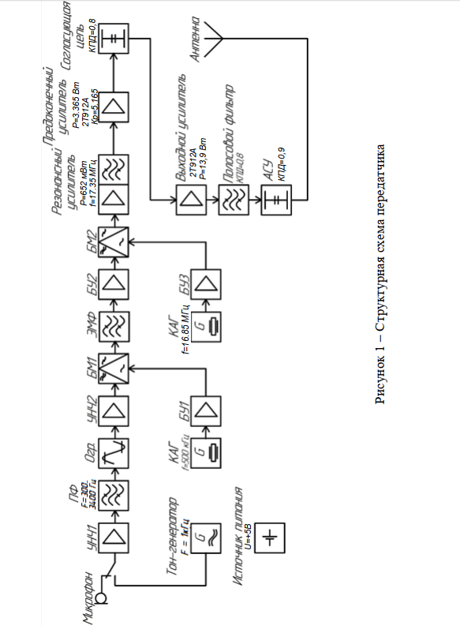
5 Расчет выходного усилителя